Консультация для родителей
Готовим руку к письму

Наверное (и многие родители с этим согласятся), первоклашке труднее всего приходится на уроках обучения грамоте. Как считают врачи, физиологи, психологи, причины здесь кроются в том, что слабые мышцы пальцев и кистей рук малыша быстро устают.

Ребенку нужно быть очень внимательным, сосредоточенным и аккуратным, чтобы в тетрадке появилась заслуженная пятерка. Задача пап и мам — помочь малышу стать отличником. Для этого надо начать заниматься с ним еще до школы.

К шести годам дети могут выполнять сложные задания, требующие достаточной точности и согласованности движений кистей рук. Можно предложить детям выполнять разные виды плетений из бумаги и ткани, тесьмы.

Старшим дошкольникам вполне доступны и простейшие приемы плетения макраме. Этот вид труда можно рекомендовать для совместных занятий родителей и детей.

Точность и ловкость движений пальцев приобретаются детьми, когда они занимаются изготовлением бус. Малыши разрезают прямоугольные листы бумаги на треугольники, каждый из которых скручиваются в виде бусины, конец ее проклеивается.

Готовые бусины нанизываются на нитку. Вся работа по изготовлению бус требует сенсорно-двигательной координации, аккуратности, настойчивости, т. е. качеств, необходимых для письма. Для изготовления бус с успехом можно использовать старые обложки или репродукции из журналов, обрезки цветной бумаги. Дети обмениваются бусами, сделанными своими руками, дарят их друг другу, изобретают разные по размеру и цвету бусины, нанизывают их на длинную нить.

Необходимо также научить малыша уверенно пользоваться ножницами. Здесь подойдут следующие упражнения: симметричное вырезание, аппликация, а также вырезание ножницами различных фигурок из старых открыток, картинок — полезное и увлекательное занятие для будущих школьников (проследите только, чтобы ножницы были с тупыми закругленными концами, достаточно острыми и не заминали края бумаги).

Очень полезны для развития пальцев ребенка рисование и раскрашивание. Обязательно купите малышу несколько книжек-раскрасок. Постарайтесь не рисовать фломастерами: они не требуют никаких усилий от ребенка и не развивают мышцы пальцев руки. Отдавайте предпочтение простым или цветным карандашам.

Рисуйте или распечатывайте лабиринты, и пусть ребенок «ходит» по ним, отмечая свой путь карандашом.
Например, пометьте крестиками некоторые клетки лабиринта и при попадании на них бросайте игральный кубик. Выпадает «5» или «6» — ребенок получает приз (например, наклейку), выпадает «1» — придется вернуть одну из накопленных наклеек (встреча с разбойниками). Предложите малышу самому нарисовать лабиринт.

Бывают картинки с пронумерованными точками, которые нужно соединять по порядку. Или просто точки без номеров, которые стоят достаточно близко, — некоторым детям нравится их соединять и потом раскрашивать и дорисовывать картинку. Или нарисуйте несколько рядом точек, отстоящих друг от друга на одинаковом расстоянии, и предложите ребенку шаблоны их соединения.

Используйте разнообразные трафареты. Не обязательно покупные — обводить можно что угодно. А получившиеся картинки очень интересно дорисовывать и заштриховывать.

Попросите ребенка обвести свою руку или ногу. Потом ладошки и следы можно вырезать и украсить ими комнату. Или разложите такие следы по квартире, чтобы, пройдя по ним, ребенок нашел в конце пути приз.
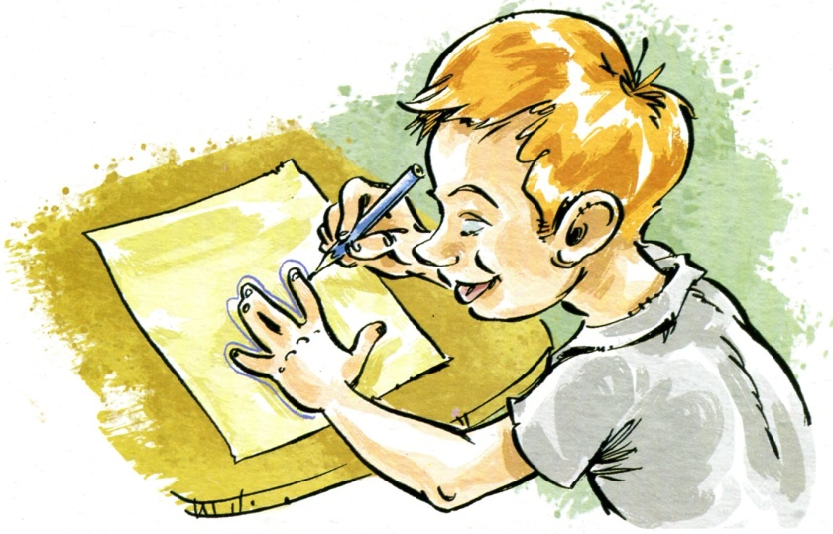

Если ребенку неинтересно обводить картинки просто так — продемонстрируйте ему волшебство копирки. Малыш даже однообразные закорючки согласится чертить, лишь бы посмотреть, как получится копия работы.

Возьмите простую картинку (например, из раскраски для самых маленьких) и наметьте узор для каждой ее части. Пусть малыш украсит весь рисунок нужными узорами. Так, если на картинке у вас цветок — серединку можно заполнить крестиками, лепестки — точками, землю — вертикальными штрихами, небо — горизонтальными штрихами.

